Как вести себя при сильном ветре?

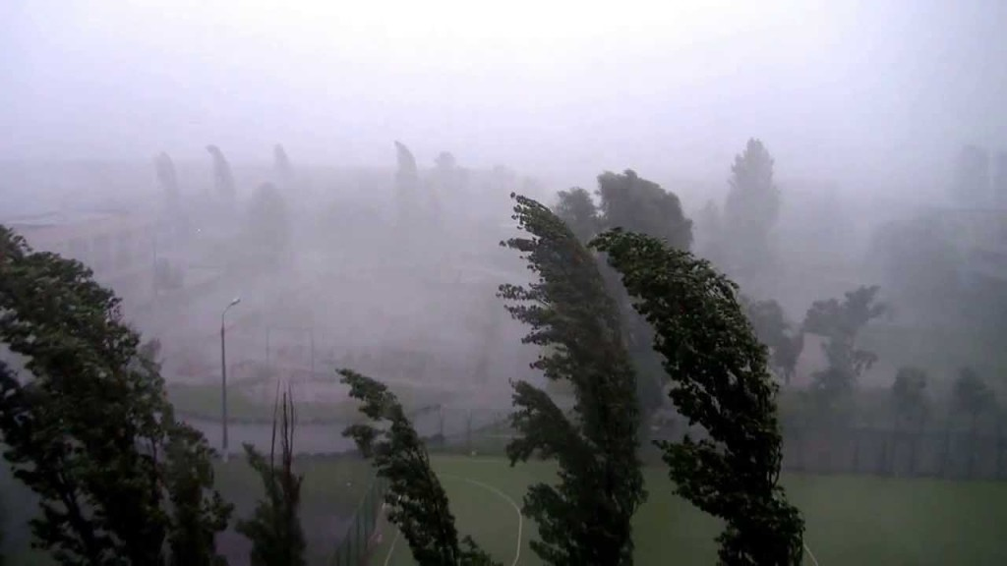

Погода в этом году время от времени приносит свои сюрпризы. От ливней до сильной жары и в при любых ее проявлениях нужно помнить о безопасности. В пору гроз и ливней, которые точно никого не обошли стороной этим летом, часто хмурую картину дополняет сильный ветер.
Сильный ветер (15 м/с и более):
1.1. Если вы находитесь в здании, то по возможности:
- не выходите на улицу сами и не выпускайте детей;
- заблаговременно уберите хозяйственные вещи, если у вас открытые балконы, плотно закройте окна;
- отойдите от окон;
- особенно тщательно соблюдайте меры пожарной безопасности и будьте предельно осторожны с огнем. Сильный порывистый ветер может существенно осложнить пожарную обстановку.
1.2. Если сильный ветер застал вас на улице:
- укройтесь в подъездах зданий, магазинах или подземных пешеходных переходах. - не прячьтесь около стен домов;
- для того, чтобы автотранспорт не пострадал от сильного ветра и возможного в это время града, постарайтесь заблаговременно оставить автомобиль в гараже или на крытой парковке;
- при движении на транспорте соблюдайте скоростной режим, дистанцию между автомобилями, воздержитесь от поездок за город.
Нужно еще раз отметить, что шквалистый сильный ветер часто сопровождает ливни и грозы. Поэтому Управление по ЮЗАО Департамента ГОЧСиПБ рекомендует также изучить вопрос безопасности при ливнях и грозах.

